BTS SIO2
Option : SLAM

Mon Contexte
Paradis du Diable



Halter Louis
Lycée Le Rebours
44 Boulevard Blanqui
BTS SIO 2 (Services Informatiques aux Organisations)
I- Présentation de l’organisation
A- L’organisation
B- Acteurs internes et externes de l’association
C- Organisation du travail
D- Eléments financiers et juridiques

II- Contrats
A- Partenariat
B- Hébergement Site Web

III- Références de l’association
IV- Infrastructure réseau
V- Contraintes
VI- Sauvegardes
VII- Outils coopératifs
VIII- Gestion des incidents
IX- Situations professionnelles
A- Site Web
1- Logiciels utilisés
2- Base de données
3- Langages utilisés
4- Processus
5- Résultats
- Page « Carte.php » et « AjoutCarte.php »
- Page « Groupes.php »
- Page « Commentaires.php »
- Page « Concerts.php »
B- Projet Android
1- Logiciels utilisés
2- Langages utilisés
3- Processus
4- Résultats

X- Documentations techniques
XI- Glossaire
XII- Annexes

- Présentation de l’organisation

- L’organisation
L’association « Paradis du Diable » est une association de la loi 1901.Elle a été mise en place le 9 février 2013 à Vitry-sur-Seine. C’est dans cette ville que le bureau a été implanté, au 150 rue Louise Aglaé Cretté Vitry sur Seine 94400.
« Paradis du Diable » a pour objectif de mettre en avant des groupes de métal amateurs, en les faisant connaître au public. Pour cela, l’association propose des lieux pour faire des concerts et use de ses partenaires pour augmenter la notoriété des groupes. De ce fait, les membres de cette association sont des amateurs de musiques métal, afin de faciliter la communication avec cette communauté.

- Acteurs internes et externes de l’association

L’association « Paradis du diable » est dirigé par un président qui va représenter et gérer au mieux l’association. Un comptable, ainsi qu’un webmaster sont là pour la gestion des comptes et la création d’un site pour informer le public. Enfin, il y a des adhérents pouvant être classés sur deux niveaux. Dans le premier niveau, il y a les adhérents qui participent aux réunions de bureau afin de fournir des idées, dire ce qui doit être amélioré ou abandonné. Dans le second, Il s’agit des groupes qui ont acceptés de faire partie de l’association afin de se faire connaître et jouer des concerts.

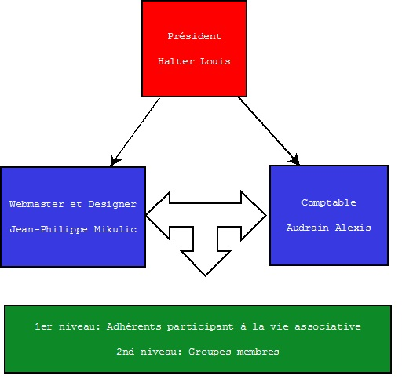

«Organigramme de l’association »

Les acteurs cités ci-dessus sont internes à l’association. Cependant, des acteurs externes jouent aussi un rôle dans la vie associative. En effet, des magasins ayant de la notoriété dans le monde du métal ont accepté de mettre en avant les groupes faisant partie de notre association. Cela permet de faciliter la circulation des informations sur un groupe. En échange, l’association a accepté de faire de la publicité afin de respecter le partenariat entre notre association et ces entreprises.

- Organisation du travail
Des réunions sont effectué régulièrement dans la semaine afin d’analyser, de comprendre et d’améliorer les différents problèmes. Le tableau ci-dessous est un emploi du temps type, montrant l’organisation du travail habituel d’une semaine.
Il n’y a pas de salariés dans cette association, seulement des adhérents. De ce fait, ils doivent trouver le temps, après leurs activités professionnelles ou privées, de participer à la vie associative. Voilà donc comment se déroule la vie associative pour éviter des débordements sur la vie active des membres.

Lundi | Mardi | Mercredi | Jeudi | Vendredi
Compte rendu des concerts de la semaine précédente.  18h00-19h00 | Vérification de la base de données et des informations du site.  19h00-19h30 | Réunion du Bureau. Le but est de savoir ce qui va ou ne va pas  19h30 – 22h | Comptabilité de l’association  19h00 - 21h00 | Rencontre avec les représentants des groupes
« Tableau de coordination des tâches »

- Eléments financiers et juridiques
Etant une association de la loi du 1er Juillet 1901, le « Paradis du Diable » ne dispose pas de ses propres fonds, et ne cherche pas à faire des bénéfices. Conformément à la loi, il faut avoir au minimum deux dirigeants pour que l’association puisse exister, ces rôles étant remplis par le président et le trésorier. L’association dispose de dons des adhérents, mais il est aussi possible d’avoir des aides des partenaires. Ces derniers prêtent de l’argent à l’association afin de nous aider à réaliser un minimum de projet nécessaire pour le fonctionnement de cette dernière.
Ces aides financières répondent aux termes des contrats réalisés avec eux. Nous devons donc faire de la publicité pour nos différents partenaires qui, en échange, nous font de la publicité, mettent en avant nos groupes et nous prêtent de l’argent en cas de besoins.
Enfin pour qu’une personne soit un véritable membre de l’association, et participer à la vie associative, elle doit payer une cotisation et signer la charte de l’association. Cette cotisation est un élément juridique prouvant que la personne fait partie de l’association, et permet à cette dernière d’obtenir des fonds financiers pour améliorer et maintenir son activité.

- Contrats
Afin de pouvoir exister pleinement et fonctionner la plus efficacement possible, des contrats ont été signés avec différentes organisations. Ces contrats ont pour objectifs d’accorder un avantage pour l’association mais aussi les organisations avec qui le contrat est signé. Parmi c’est contrat, il y a principalement des contrats de partenariat avec des organisations privées et un contrat d’hébergement site web

- Partenariat
Entre les soussignés :

Entre d'une part l'association : Paradis du Diable, 150 rue Louise Aglaé Cretté Vitry sur Seine 94400
Et d'autre part le partenaire : La Boutik, 17 Rue Keller, Paris 75011

Il a été convenu et arrêté ce qui suit :

I - OBJET DE LA CONVENTION
Cette convention est destinée à régir, de la manière la plus complète possible, la relation de partenariat conclue entre l'association et le partenaire, en vue principalement de promouvoir l’association et le partenaire.
Elle précise de façon non exhaustive les droits et les obligations principaux des deux cocontractants, étant entendu que ceux-ci peuvent évoluer au fil du temps ; l’objectif principal étant que le partenariat qui unit les deux parties se développe au maximum et dans le sens des intérêts de chacun.

II - OBLIGATIONS DE L'ASSOCIATION
D’une manière générale, l'association s’engage à promouvoir le partenaire. Pour ce faire, l'association mettra à disposition au partenaire :
-à mettre des liens et des pubs dans le site web du site.
-Le nom du partenaire soit visible quel que soit le support utilisé par l’association.

III - OBLIGATIONS DU PARTENAIRE
Le partenaire s’engage en contrepartie à mettre à verser à l'association le montant suivant, en vue de la réalisation de l’objet de la convention : 300 euros. Le paiement du montant sera fera selon les conditions suivantes :
-Uniquement si le montant est signé par les deux représentants des organisations.
-Une transparence des informations entre le partenaire et l’association.
-La possibilité de payer en plusieurs fois.
En outre, il s’engage également à promouvoir l’association afin d’améliorer la notoriété de celle-ci et permettre aux groupes de se produire plus aisément sur scène.

VI - DUREE DE LA CONVENTION
Le présent partenariat conclu entre 'association et partenaire débutera le 01/03/2013 et s’achèvera de plein droit et sans formalité le 01/11/2013.

V - RESILIATION
Chacune des parties pourra résilier la convention, de plein droit, à tout moment et sans préavis, au cas où l’autre partie manquerait gravement à ses obligations contractuelles. Cette résiliation devra être précédée d’une mise en demeure par lettre recommandée restée sans effet durant 30 jours calendaires.

VI - MODIFICATIONS
A la demande de l’une ou l’autre partie, des modifications pourront être apportées à la présente convention moyennant accord écrit entre les parties. Ces modifications seront considérées comme étant des modalités complémentaires de la présente convention et en feront partie intégrante.

VII : CONFIDENTIALITE
Chacune des parties s’engage à considérer les dispositions de la présente convention comme étant confidentielles et à ne pas les communiquer à des tiers sans l’accord exprès et écrit de l’autre partie.

VIII : LITIGES
Les deux parties s’engagent à régler à l’amiable tout différend éventuel qui pourrait résulter de la présente convention. En cas d’échec, les tribunaux de Paris seront seuls compétents.

Fait à Paris 5 le 20/02/2013 en deux exemplaires originaux

Paradis du Diable Le 20/02/2013

La boutik

- Hébergement Site Web
Entre d'une part l'association : Paradis du Diable, 150 rue Louise Aglaé Cretté Vitry sur Seine 94400
Et d'autre part l’hébergeur : Free, 8, rue de La Ville L'Evêque. 75008 Paris
Il a été convenu et arrêté ce qui suit :

- OBJET

L’Hébergeur fournit un service d’hébergement du site WEB du client " exemplefictif.fr " sur ses serveurs. Les serveurs et services associés font l’objet d’une description à l’annexe 1 aux présentes. Le présent contrat a pour OBJET de permettre au client la mise en ligne sur les réseaux de l’Internet, et sous sa seule responsabilité, d’un site WEB lui appartenant.

- ACCES AU SERVEUR
L’Hébergeur s’engage à tout mettre en œuvre pour assurer la permanence, la continuité et la qualité des services qu’il propose. L’Hébergeur se réserve cependant la faculté de suspendre exceptionnellement et brièvement l’accessibilité aux serveurs pour d’éventuelles interventions de maintenance ou d’amélioration afin d’assurer le bon fonctionnement de ses services.
- ASSISTANCE
L’Hébergeur met à la disposition du client une assistance technique par courrier, téléphone, télécopie ou Email.
- PRIX DES SERVICES, Facturation, REGLEMENTS
Les prix des loyers et prestations proposés sont ceux figurant en annexe 1 des présentes; ils s’entendent hors taxes et sont payables en francs français, d’avance et à réception de la facture, pour une période trimestrielle, semestrielle ou annuelle, sous réserve que la durée du contrat soit au moins égale à cette période. Les prix des loyers payés d’avance sont garantis pour la période concernée.
- RESPONSABILITE
L’Hébergeur ne saurait être tenue responsable de l’inadéquation des services qu’il fournit aux objectifs particuliers que le client peut envisager ou poursuivre, dès lors qu’avant toute décision celui-ci a accès non seulement aux informations mises en ligne sur le site de l’Hébergeur, mais également au service technique de Email de l’Hébergeur. En aucun cas l’Hébergeur ne saurait voir sa responsabilité engagée à la suite de toute action ou recours de tiers, notamment du fait :
– d’informations, d’images, de sons, de textes, de vidéos contraires aux législations et réglementations en vigueur, contenus et/ ou diffusés sur le ou les sites du client;
– de la violation des droits de propriété intellectuelle relatifs aux œuvres diffusées, en intégralité ou partiellement, sur le ou les sites du client sans accord exprès de leur auteur;
– de la suspension et/ou de la résiliation des comptes, notamment à la suite du non-règlement des sommes dues en exécution du présent contrat, et plus généralement du fait de l’inexécution de l’une quelconque des obligations du client telles que fixées par les présentes.
Le client devra garantir l’Hébergeur de toute condamnation éventuelle à ce titre. En outre, du fait des caractéristiques et limites de l’Internet, que le client déclare parfaitement connaître, l’Hébergeur ne saurait voir sa responsabilité engagée pour, notamment :
– les difficultés d’accès au site hébergé du fait de la saturation des réseaux à certaines périodes;
– la contamination par virus des données et/ou logiciels du client, dont la protection incombe à ce dernier;
– les intrusions malveillantes de tiers sur le site du client, malgré les mesures raisonnables de sécurité mises en place;
– les dommages que pourraient subir les équipements connectés au Centre Serveur, ceux-ci étant sous l’entière responsabilité du client;
– les détournements éventuels des mots de passe, codes confidentiels, et plus généralement de toute information à caractère sensible pour le client.
- CAS DE FORCE MAJEURE
Aucune des deux parties ne sera tenue pour responsable vis-à-vis de l’autre de la non-exécution ou des retards dans l’exécution d’une obligation née du présent contrat qui seraient dus au fait de l’autre partie consécutivement à la survenance d’un cas de force majeure habituellement reconnu par la jurisprudence. Le cas de force majeure suspend les obligations nées du présent contrat pendant toute la durée de son existence. Toutefois, si le cas de force majeure avait une durée d’existence supérieure à 30 jours consécutifs, il ouvrirait droit à la résiliation de plein droit du présent contrat par l’une ou l’autre des parties huit jours après l’envoi d’une lettre recommandée avec avis de réception notifiant cette décision.
- DUREE, RENOUVELLEMENT ET DENONCIATION DU CONTRAT
Le contrat est conclu pour une durée annuelle qui commence à courir à compter de la date de signature des présentes. Le contrat est renouvelé par tacite reconduction, pour une durée identique à celle fixée lors de sa conclusion, sauf dénonciation par l’une des parties dans les conditions et délais ci-après. Toute dénonciation devra être faite par lettre recommandée avec avis de réception adressée à :
L’HÉBERGEUR [adresse]. au plus tard un mois avant la date anniversaire du contrat.
- RESILIATION
En cas d’inexécution par l’une ou l’autre des parties, de l’une quelconque des obligations stipulées par le présent contrat, celui-ci sera résilié de plein droit quinze jours après l’envoi d’une mise en demeure restée infructueuse adressée à la partie défaillante par lettre recommandée avec avis de réception.
- EXECUTION DU CONTRAT
Le fait pour une partie de ne pas se prévaloir, à un moment donné, d’une des stipulations du présent contrat, ne pourra être interprété comme une renonciation à faire valoir ultérieurement cette même stipulation.
- OBLIGATION D’INFORMATION
Le client s’engage à informer, par écrit, l’Hébergeur de toute modification concernant sa situation (notamment changement d’adresse, modification de son équipement, etc.).
- FIN DU CONTRAT
À la fin du contrat pour quelque raison que ce soit, l’HÉBERGEUR fera migrer sans frais le nom de domaine au serveur qu’aura désigné le client.
- LOI APPLICABLE – ATTRIBUTION DE JURIDICTION
Le présent contrat est régi par la loi française. Tout litige relatif à l’interprétation ou à l’exécution des présentes sera de la compétence exclusive du Tribunal de Commerce de Paris.

- Références de l’association

Le référentiel de bonne pratique est un ensemble de règles que l’association doit respecter pour éviter les dérives. Cette charte informatique est en fait un ensemble de règles humaines qu’il est important de respecter par simple valeur morale.

CHARTE INFORMATIQUE DE L’ASSOCIATION « PARADIS DU DIABLE »
Cette charte a été validée par les deux seuls intervenants ayant accès aux données en consultation (correspondance électronique) et modification (contenu du site web). Il s’agit d’un engagement moral de nos personnes Louis HALTER, président de l’association, et Alexis AUDRAIN, trésorier de l’association.
NB : Cet engagement exclu, hélas, tout piratage informatique indépendant de notre volonté et dont nous n’aurions pas su nous protéger.
- CONFIDENTIALITE ET COURRIER ELECTRONIQUE
L’association et ses représentants s’engagent à ce qu’aucune donnée personnelle transmise par un internaute à l’association ne soit divulguée à un tiers sans l’autorisation du propriétaire majeur. Pour les informations concernant les mineurs, elles seront strictement préservées. Par exemple, les dons (d’argent à l’association) ne sont nominatifs qu’après l’accord du donneur, dans le cas d’un donneur majeur. Nous nous réservons le droit, avec l’accord des responsables, de citer des groupes de mineurs. Par exemple, nous pouvons citer « la classe des CM1 de l’école Jules Ferry de… ». Ce avec l’accord du professeur. Les dons de mineurs ne sont pas acceptés, sauf cotisation d’adhérent (qui requiert l’autorisation d’un parent ou tuteur légal). Les données peuvent être, dans un but de traitement, partagées entre les deux membres de l’association cités ci haut, mais jamais diffusées publiquement ou rendues accessibles à des tiers. Des courriels groupés peuvent être envoyés mais la liste de diffusion sera masquée pour chaque destinataire. La technique consiste envoyer un courriel à une adresse publique et à placer l’ensemble des destinataires protégés dans le champ « CCI » ou « copie cachée ». Ainsi ne sont visibles que l’adresse de l’expéditeur (ex. : bougeravelo@gmail.com) et l’adresse du destinataire principal (ex. : n.boyer@libertysurf.fr).
- PROTECTION DES MINEURS
Nous répondrons à chacun des emails envoyés quel que soit l’âge de l’expéditeur (majeurs compris). Nous ne sommes cependant pas des spécialistes de l’enfance. Et tout échange intime avec un enfant (même une correspondance) peut aller à l’encontre des valeurs morales des parents ou des représentants légaux. Aussi, bien que nous puissions assumer un rôle sain de confidents, au moindre doute sur le bien-être de l’enfant nous nous réservons le droit de transmettre l’intégralité de la correspondance à un adulte référent, en prévenant l’enfant. Par ordre auprès des parents, puis du professeur enfin, auprès de toute autorité susceptible d’apporter une aide, ou bien selon le cas, à tous à la fois. En l’absence de doute mais sur la volonté des parents, nous nous engageons à mettre à disposition l’intégralité de la correspondance concernant l’enfant, en masquant les tierces personnes citées. Ceci sur une demande conjointe des deux parents ou tuteurs et d’une autorité extérieure à la famille (gendarmerie, professeur ou représentant des services sociaux). Les identités des personnes extérieures citées ne seront divulguées qu’avec leur autorisation ou sur demande de la police ou de la gendarmerie.
- CONTENUS ET PUBLICATIONS
« Paradis du Diable » est une association qui veut promouvoir la musique métal et s’adresse à un public plus ou moins jeune. Le site internet est conçu simplement afin d’informer le mieux possible les utilisateurs sur les différents concerts de métal amateur sur Paris. Il est facile d’utilisation et peut (dans la limite du possible) évoluer selon le souhait des groupes avec qui nous gardons contact. Le blog et les liens commerciaux rattachés sont visitables par des enfants sans crainte (partenaires vérifiés). Les publications ne contiennent ni gros mots, ni injures, ni propos racistes ou d’incitations à la violence, dégradants pour la femme, engagés politiquement, etc. ou pouvant troubler un enfant. Malgré notre volonté de neutralité, toute interprétation pouvant être faite d’un propos énoncé à une fin autre, nous acceptons de corriger les publications ou de préciser nos propos émis lors des correspondances. Nous demandons à nos lecteurs de ne surtout jamais hésiter à nous signaler toute maladresse ou erreur ! Nous rappelons cependant que des actes de piratage sont possibles quelle que soit la protection utilisée. Les contenus peuvent être altérés et nous ferons tout ce qui est en notre pouvoir pour corriger immédiatement toute anomalie dès que nous la découvrons.
NB : Ces piratages sont très rares sur des sites de faible importance comme celui du « Paradis du Diable ». Hormis la piraterie, nous sommes responsables et répondons du contenu du site web et de toutes nos publications.
- UTILISATION DES DONNEES
L’association n’a pas d’activité commerciale et n’a pas de vocation politique. Les données récoltées et les éventuelles informations personnelles dont nous prendrions connaissance ne seront jamais exploitées à des fins commerciales ou de diffusion. Nos partenaires n’en auront jamais connaissance.
Louis HALTER, Alexis AUDRAIN
- Infrastructure Réseau
L’association dispose d’un simple bureau se trouvant au 150 rue Louise Aglaé Cretté, Vitry Sur Seine 94400. C’est dans ce bureau que l’architecture réseau nous permet de travailler en groupe et efficacement. « Paradis du Diable » a un accès réseau grâce à un box free connectée à Internet. Cette box est reliée à un switch pour distribuer le débit à 3 machines connectées par câble Ethernet. Le choix du switch, car il permet de ne pas diminuer la bande passante pour chacune des machines ce qui est l’inverse d’un hub, qui lui réduit la bande passante d’autant qu’il y a de postes informatiques. Les ordinateurs portables peuvent se connecter grâce à la WIFI, ce qui offre un accès à internet pour travailler sur le web, récupérer des informations et envoyer des mails.
Enfin une imprimante réseau y est aussi installée afin de pouvoir imprimer des informations, qu’importe l’ordinateur sur lequel les membres sont. De plus, cette option facilite le travail des membres du bureau, car si ils ne peuvent assister à une réunion à cause d’imprévues, ils ont tout de même la possibilité de lancer une impression directement de chez eux.


PC Portable Imprimante

Machine1 Machine2 Machine3

Connexion par câble Ethernet
Connexion par WIFI
- Contraintes

- Sauvegardes
Les données sont sauvegardées dans une base de données, qui est elle-même copiée dans une clé USB et un disque dur externe. Cette option de sauvegarde sur des périphériques externes a pour objectif d’avoir toujours au minimum une copie des informations en cas de crash d’un poste.
De plus, l’association effectue des sauvegardes croisées. Cela veut donc dire que si un poste enregistre des données, celles-ci seront aussi préserver sur un autre poste soit sur le réseau, soit sur un poste d’un site externe. Le but de cette manœuvre est de prévenir les incidents matériels qui peuvent avoir lieu, comme un incendie, écroulement …
Enfin une sauvegarde complète se lance toute les 3 semaines, et est stockée sur un disque dur. Cette opération enregistre toutes les informations du système, ce qui prend du temps mais est accessible si les autres moyens de sauvegarde sont hors d’état.

- Outils coopératifs
Des outils coopératifs sont des outils informatiques qui facilitent le travail en groupes. Ils sont donc utiles si l’on souhaite partager des fichiers, transmettre de informations, informer des incidents ou de modifications qu’il y a pu avoir.
L’association a donc utilisé le service de stockage et de partage de fichiers DropBox. Ce service permet à « Paradis du Diable » d’envoyer des fichiers plus ou moins grands. Ces fichiers sont alors accessibles uniquement pour les utilisateurs dont l’accès aux fichiers est autorisé.
Les mails sont monnaies courantes, car ils sont facile d’utilisation et peuvent être accompagnés de fichiers joints. De plus, un mail peut affecter plusieurs membres comme un seul, facilitant ainsi la gestion des informations. Il est possible, par exemple, d’envoyer un mail qu’aux membres du bureau, et non plus aux groupes.
Enfin, le logiciel GLPI gère des incidents en instanciant des tickets. Ces derniers sont visibles par les membres du bureau, car ils possèdent tous un compte utilisateur sur GLPI. Ce logiciel de gestion d’incidents favorise la coopération, en mettant en commun un problème, qu’il soit réseau, logiciel, matériel. Les membres du bureau peuvent alors s’entraider, car il est possible qu’une personne soit plus compétente dans un domaine où elle pourra apporter son aide, et inversement.



- Gestion des incidents
Afin de gérer les incidents, nous avons utilisé GLP. Ce dernier est un logiciel de gestion de tickets, permettant d’identifier les différents incidents qu’il peut y avoir. Ce logiciel permet de classer un problème parmi plusieurs catégories proposées (Logiciels et Applications, Matériels, Réseaux…) et de connaître le demandeur. Une description de la panne est ajoutée afin de savoir plus précisément ce qui ne fonctionne pas, et de pouvoir répondre efficacement à la demande. Il est aussi possible d’attribuer une demande d’incident à une personne en particulier, si cela correspond à ses compétences.


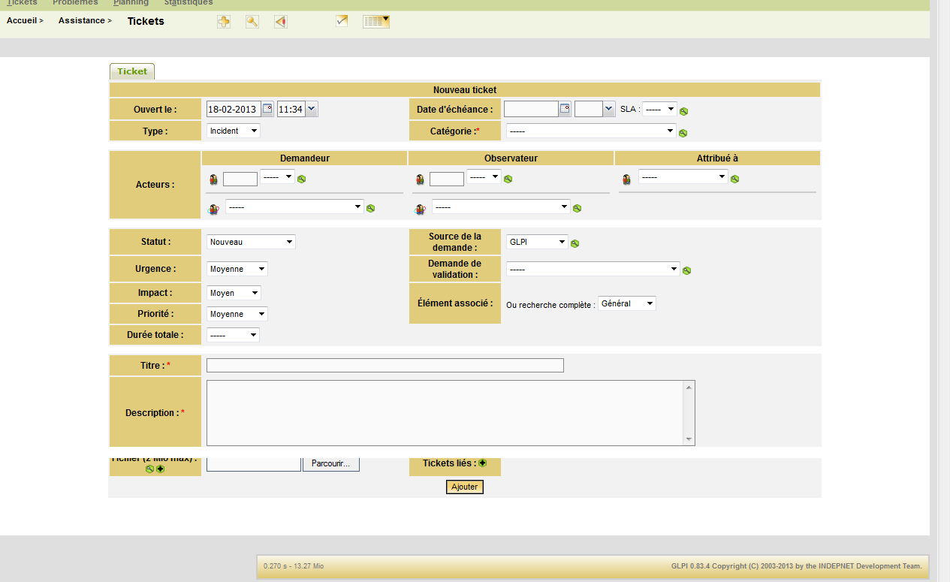

Une fois le ticket complété, celui-ci est inséré dans une base de données MySQL et est affiché sur une interface web grâce à des requêtes SQL. Les tickets sont visibles par toutes les personnes ayant accès au logiciel de gestion d’incident, pouvant ainsi échanger leurs informations pour résoudre au mieux les incidents décrits sur GLPI.

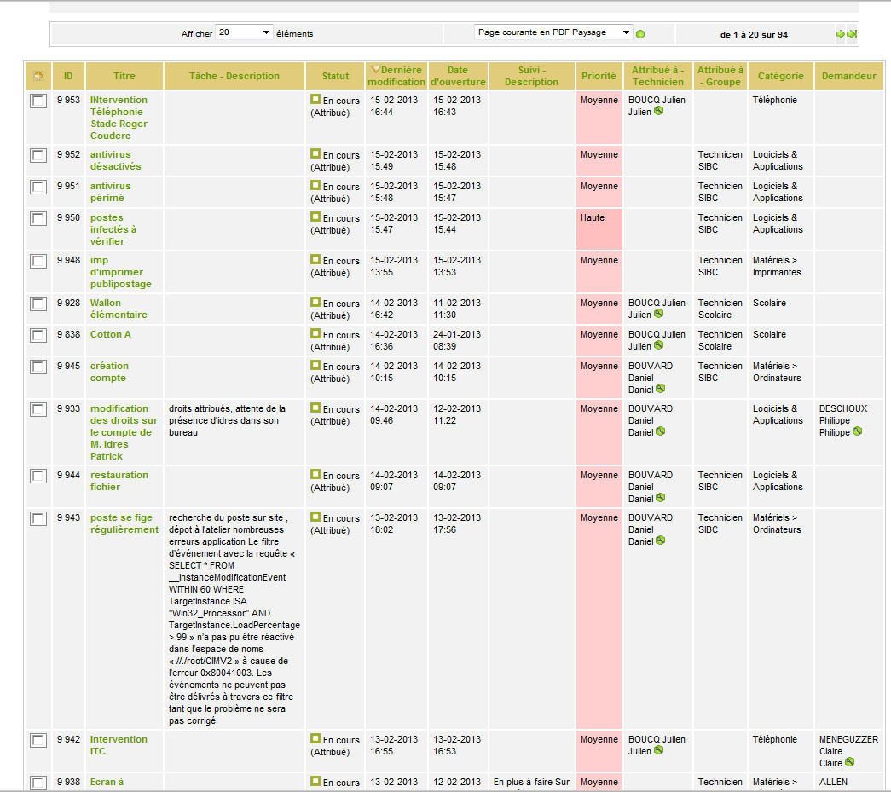

Lorsque la description d’un incident n’est pas assez explicite, il y a la possibilité de rappeler le demandeur pour récolter plus d’informations et de les ajouter dans le ticket correspondant. Dans ce cas présent, on fait un ajout de suivi, facilitant la compréhension d’un incident donné.

- Situations professionnelles
Deux situations professionnelles ont été réalisées au sein de notre association afin de faciliter la communication et permettre aux gens, aimant le principe de l’association, d’accéder facilement aux informations.
De ce fait, un site web a été mis en place, afin qu’il soit possible de s’informer depuis un poste informatique. Une application Android a aussi été programmée dans le but de pouvoir accéder aux informations, quelques soit la position géographique de l’utilisateur.

- Site Web
Le but de ce site est d’informer le mieux possible les utilisateurs. Pour cela, de nombreux formulaires ont été mis en place afin de communiquer et afficher à l’écran les différentes informations. Le site dispose d’une interface cartographique grâce à un API Google, ce qui permet de générer la carte.
- Logiciels utilisés
Pour réaliser le site web convenablement, Nous nous sommes servis du logiciel Notepadd afin d’écrire des scripts en PHP, JavaScript et HTML. EasyPHP a permis d’exécuter et tester les scripts en local, facilitant ainsi la vérification des erreurs potentielles du code. Enfin le logiciel Paint était nécessaire afin de redimensionner des images utilisées pour le design du site.




- Base de données
La base de données a été créée avec le logiciel EasyPHP .Cette dernière porte le nom de « projet » et contient cinq tables nécessaires pour stocker les données. Les informations sont donc utilisées dans le site web grâce à des requêtes SQL. Certaines données comme les mots de passe sont cryptées en MD5 afin d’éviter les fuites ou de connaître aisément le mot de passe d’un utilisateur.
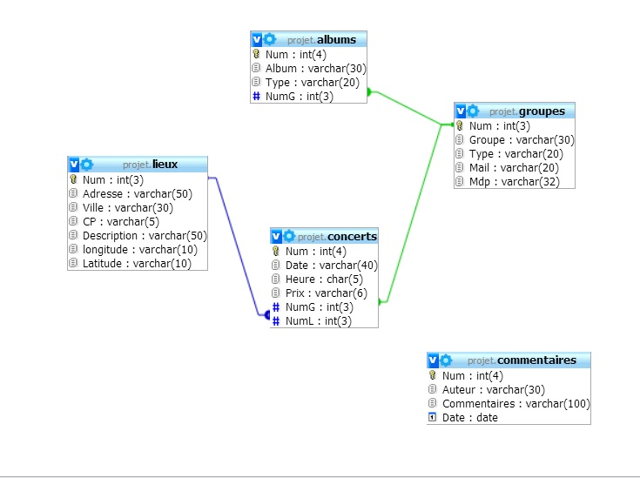
« Schéma relationnel de la base de données projet »

- Langages utilisés
Le site web est parcouru de scripts HTML afin de générer des pages répondant aux normes de la W3C, qui a pour objectif de favoriser la compatibilité des technologies du World Wide Web. De ce fait, le HTML est le langage amorçant la structure du site. Afin pour que le site est un minimum de design, deux pages CSS ont été générées. Ces dernières permettent d’améliorer la mise en page du site, en modifiant les aspects qu’il y a par défaut dans le « body » et en personnalisant certaines fonctions du HTML comme le « a href » ou la couleur de la police.
De nombreux scripts PHP parcourent le site. En effet, le PHP est un langage qui peut facilement communiquer avec la base de données, ce qui permet de récupérer ou de stocker des informations dans la base de données grâce à des formulaires. Des requêtes SQL sont donc aussi indispensable dans les scripts PHP, car elles vont récupérer les informations stockées dans la base pour les afficher, ou au contraire, les récupérer pour les insérer dans la base.
Enfin le JavaScript a lui aussi été utile pour la réalisation du site web. Ce langage est la source pour générer la cartographie grâce à l’API Google. Il est donc nécessaire pour atteindre les objectifs du site, à savoir afficher les adresses de concert sur une carte. De plus le JavaScript est aussi utile pour afficher des messages d’erreur si un formulaire est mal rempli.

- Processus
Le site n’est qu’une vitrine pour les utilisateurs voulant s’informer des concerts et des groupes de l’association. Cependant il est possible de s’inscrire ou de se connecter pour faire partie de l’association. A partir de là, il est possible d’ajouter une nouvelle adresse pour les concerts, ou d’écrire un commentaire sur le site afin de donner son avis sur l’association. Il n’y a que les groupes appartenant à l’association qui dispose de ces pouvoirs.

« Diagramme scénario pour ajouter un commentaire »
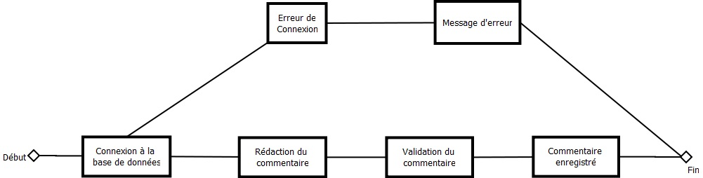

« Diagramme Statique pour s’inscrire »
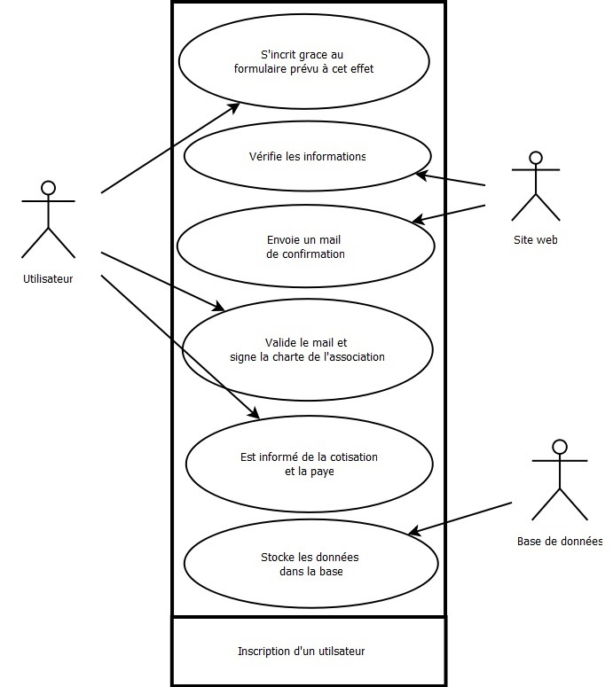

« Diagramme Dynamique pour ajouter une adresse »
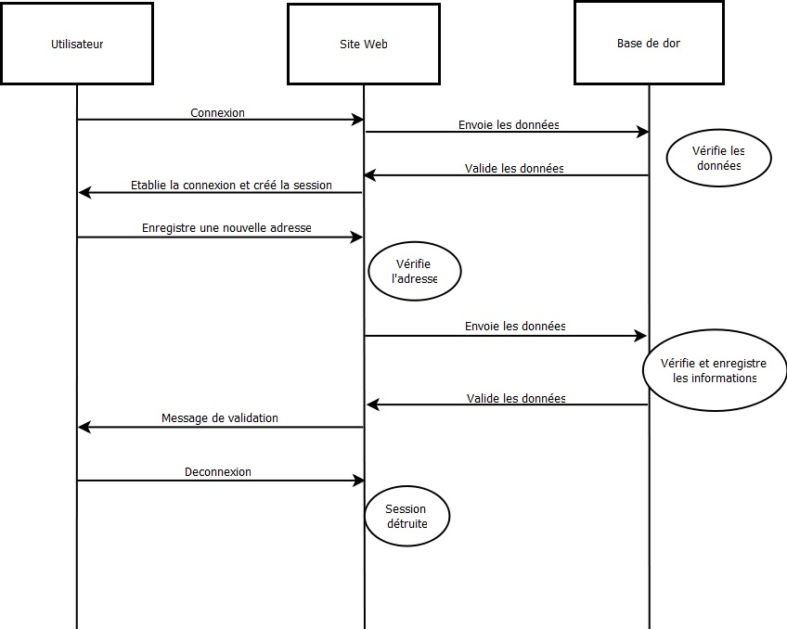

- Résultats
Au final le site contient de la cartographie sur interface web, de nombreux formulaires pour afficher les informations contenues dans la base de données. Plusieurs feuilles CSS ont été générées pour bien différentier les pages d’informations, et les pages contenant des formulaires pour ajouter une nouvelle adresse, ou un nouveau groupe.
Le schéma suivant est l’aspect général du site, permettant de comprendre les liens entre les pages, et comprendre ainsi comment ce dernier fonctionne.
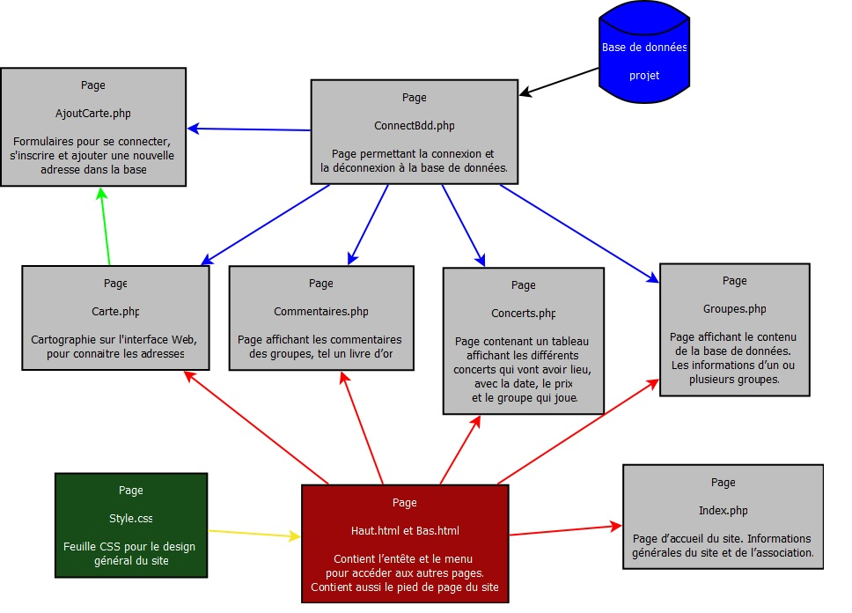
« Schéma général du site »

Page HTML
Lien grâce à la fonction « require »
Lien grâce à la fonction « include »
Page PHP
Lien grâce à un « a href »
Lien grâce à un « Link »
Page CSS
- Pages « Carte.php » et « AjoutCarte.php »
Pour pouvoir générer une carte, nous avons besoin d’une API Google, écrite en JavaScript. La clé d’activation de l’API nécessite un compte Gmail. Une fonction nommée « initialize ()» est écrite afin de mettre en place les différentes données nécessaires pour la création de la carte. Les coordonnées GPS sont entrées dans la fonction « initialize () » pour centrer la carte à partir de ces informations. Il est aussi possible d’ajuster le zoom pour avoir une carte plus ou moins précise, par défaut le zoom est à 15
.
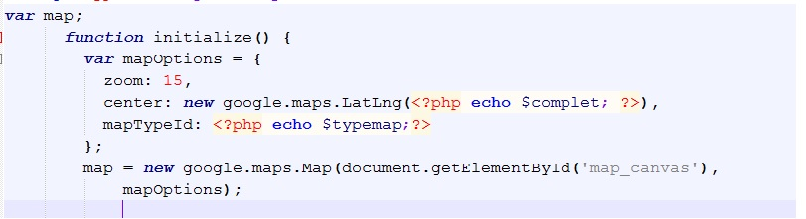
« Code JavaScript initialisation de la carte »

Un marker est lui aussi généré afin de situer plus précisément l’adresse que l’on souhaite connaître. Ce marker est créé grâce à un code JavaScript se trouvant dans la fonction « initialize () », nécessitant une image PNG et les coordonnées GPS de l’adresse. Le marker sera ainsi présent sur la carte indiquant les informations souhaitées dans une bulle.

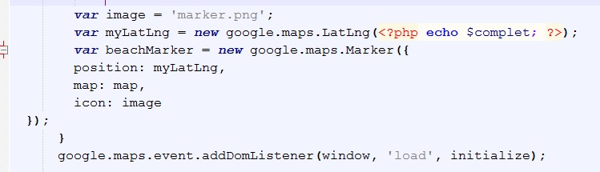
« Code JavaScript création du marker »

Ces codes JavaScripts associés à l’API Google ont permis d’afficher une carte complète et simple à lire sur une interface Web. Il est donc possible d’afficher une adresse sur une carte de façon simple grâce à une liste déroulante faisant appel à la base de données.

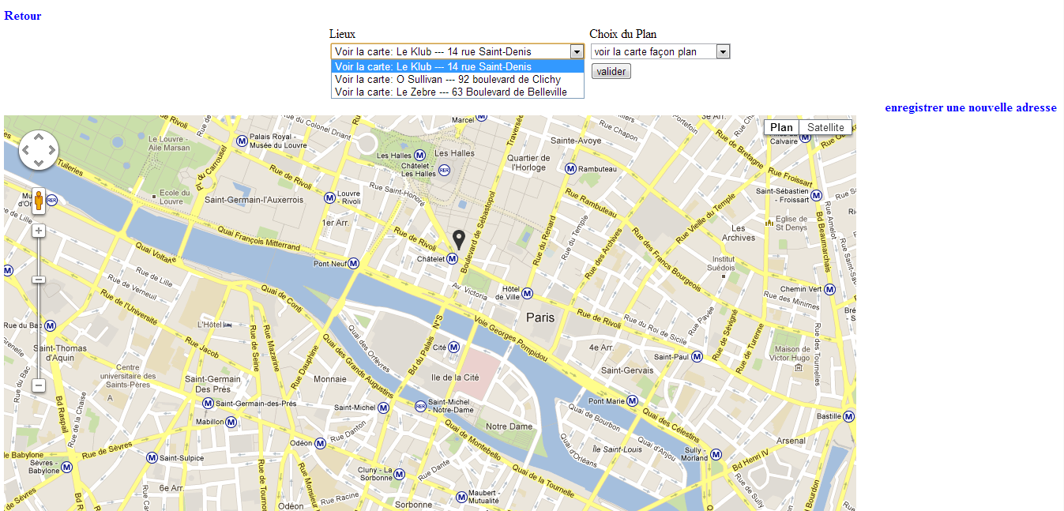
«carte.php »

Il est possible d’enregistrer une nouvelle adresse, dans une nouvelle page accessible grâce à un « a href » situé en haut à droite de la page « carte.php ». La page « ajoutCarte.php » possède deux formulaires lors de l’ouverture. Le premier est un formulaire de connexion, car il est impossible d’ajouter l’adresse d’un nouveau lieu sans se connecter préalablement. De ce fait, il faut s’identifier à la base de données en entrant un login et un mot de passe. Ces deux informations importantes se situent dans la base de données, où le mot de passe est crypté afin d’éviter toute fuite provenant de cette dernière. Lors de la connexion une Session PHP est alors déclarée si et seulement si le mot de passe et le login rentrés correspondent à ceux présents dans la base de données « Projet ». Cette session sera utilisée comme un argument de contrôle pour être totalement connecté. En effet, il est important que cette session soit juste et pleine pour avoir la possibilité d’insérer de nouvelles informations de la base de données.
Le second est un formulaire d’inscription, car si l’on souhaite se connecter pour ajouter une nouvelle adresse, il faut que les informations de l’utilisateur soient validées et enregistrées dans la base de données « Projet ». Ce formulaire possède plusieurs champs où l’on demande le nom, un login, un mail, un mot de passe ainsi que la confirmation de ce dernier. Une expression régulière avec la fonction « preg_match » oblige l’utilisateur à mettre un « arobase » dans le mail, sinon le formulaire d’inscription n’est pas validé.
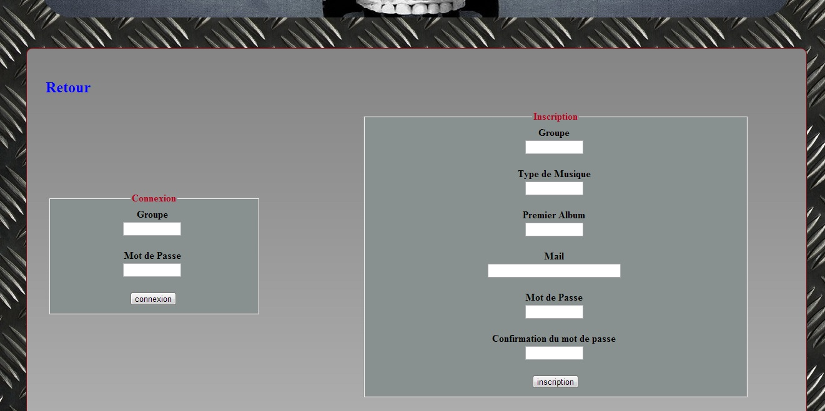
«ajoutCarte.php »

Si les identifiants se trouvent dans la base de données et sont correctes, une session est alors créée permettant l’accès à la page d’insertion d’une nouvelle adresse. Un formulaire a été mis en place dans le but d’insérer les informations d’une adresse dans la base de données. On divise l’adresse en plusieurs parties distinctes afin d’éviter les erreurs de frappe. On demande donc dans différents champs l’adresse, où l’on donne que le numéro et le nom de la rue, la ville correspondante à l’adresse notée précédemment, le code postal de la ville et enfin une petite description pour savoir à quoi correspond cette adresse. Cette nouvelle adresse est enregistrée dans une table et sera réutilisée dans une liste déroulante dans la page « carte.php » facilitant la sélection des adresses.
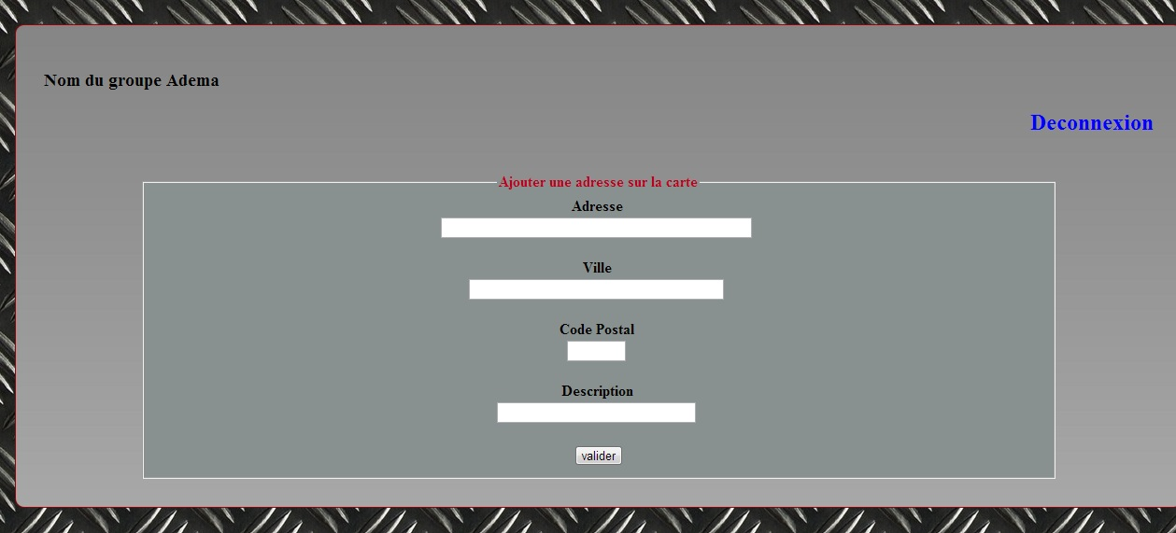
« ajoutCarte.php nouvelle adresse après connexion »
Lors de l’inscription ou de la connexion, si les éléments saisis ne sont pas corrects, des messages d’erreurs s’affichent alors à l’écran. Ces messages sont générés par un code JavaScript, contenant des « alerts » et les messages que l’on souhaite afficher.
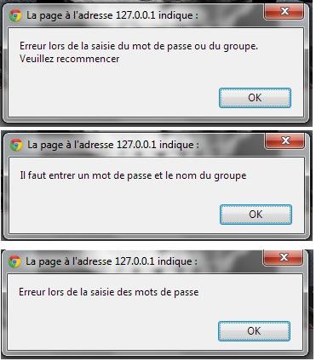
« Messages d’erreurs »

- Page « Groupes.php »
La page « Groupes.php » est composée de deux listes déroulantes. Ces dernières permettent d’afficher des informations stockées dans la base de données, notamment en ce qui concerne les groupes faisant partie de l’association. Afin de pouvoir se connecter à la base de données un page nommée « ConnectBdd.php » permet de se connecter ou de déconnecter de la base « projet ». De plus, la page « Groupes.php » contient un « require » faisant appel à un script PHP ayant les formulaires.
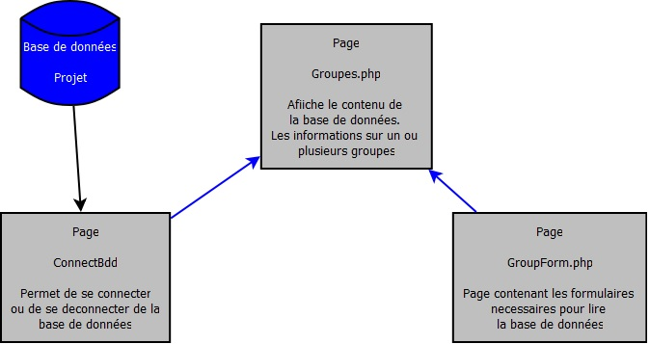
« Schéma de la page Groupes.php »

Lien grâce à la fonction « require »
Page PHP

Il n’est pas nécessaire de se connecter sur cette page pour pouvoir afficher les informations, tous les utilisateurs peuvent afficher les informations d’un groupe. Cependant, nous avons choisi de faire des listes déroulantes car cela empêche les utilisateurs d’entrer des informations erronées ou de faire des injections SQL. Les listes déroulantes offrent donc aux utilisateurs une limite de choix des informations à afficher.
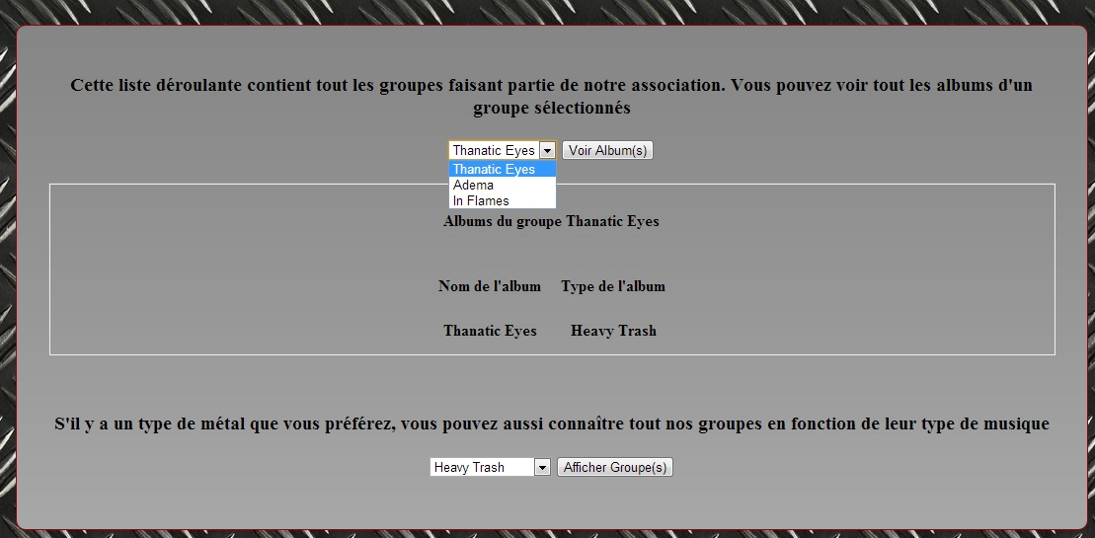

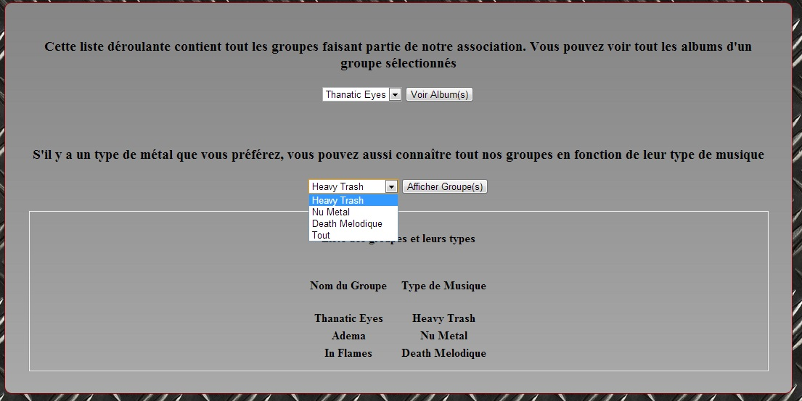
« Groupes.php affichant les informations grâce à une liste déroulante »

- Page « Commentaires.php »
La page « Commentaires.php » est semblable à un livre d’or. Elle permet aux groupes enregistrés dans la base de données de s’identifier pour poster un commentaire, et que celui-ci soit visible par les autres utilisateurs. Afin d’enregistrer le commentaire dans la base, il faut s’y connecter au préalable, ce qui est possible avec la page « ConnectBdd.php ». De plus, deux autres scripts PHP sont nécessaires, l’un pour sélectionner et afficher à l’écran tous les commentaires de la base de données et l’autre pour enregistrer les nouveaux commentaires dans la base. Ce sont les pages « insert_livreor.php » et « envoie_livreor.php » qui vont remplir ces rôles.

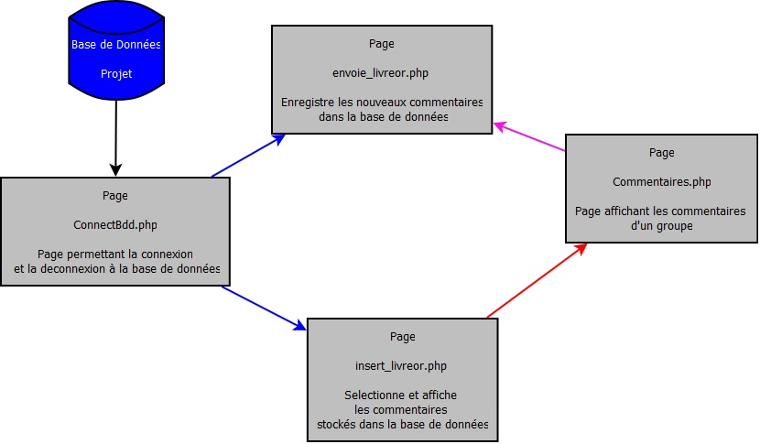
« Schéma de la page commentaires.php »

Lien grâce à la fonction « require »
Lien grâce à la fonction « include »
Lien grâce à un « action » d’un formulaire
Page PHP

Il est important que les groupes s’identifient s’ils souhaitent écrire un nouveau commentaire. Dans le cas contraire, le commentaire ne sera pas validé, et un message d’erreur s’affichera à l’écran. Un message s’affichera aussi si le login ou le mot de passe ne correspond pas à ceux de la base de données.

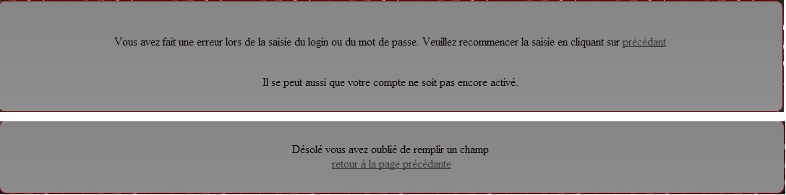
« Messages d’erreurs de la page Commentaires.php »

Une fois le groupe identifié, celui-ci peut écrire son commentaire, qui sera alors stocké dans la base de données et affiché à l’écran grâce à une lecture de la base via le langage SQL. Ces commentaires sont visibles par tous les utilisateurs qui visitent le site, sans avoir besoin de se connecter. Cela permet aux groupes de donner leurs avis sur les services proposés par l’association.
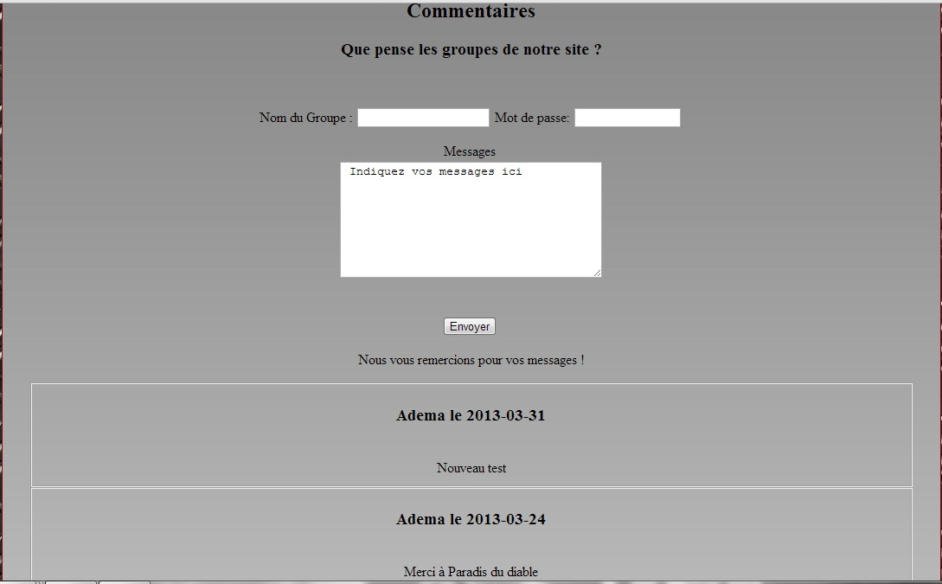
« Page commentaires.php »

- Page « Concerts.php »
Cette dernière page affiche dans un tableau les informations concernant les concerts qui doivent avoir lieu. Les données sont récupérées dans un fichier XML, puis stockées dans la base de données. La page « ouvertureXML.php » ouvre et récupère les informations du fichier XML.
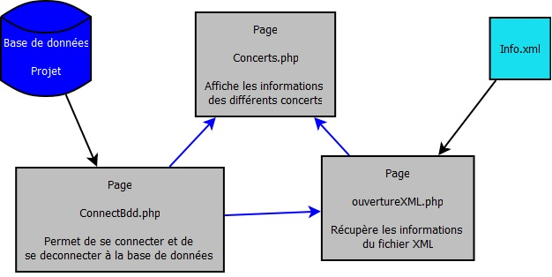
« Schéma de la page Concerts.php »
Le fichier XML est aussi utilisé pour le projet Android, car ce dernier récupère aussi les informations contenues dans ce fichier pour les afficher à l’écran du portable.
<results count="3">
<result>
<id>1</id>
<group>Adema</group>
<date>26 Avril 2013</date>
<heure>19h00</heure>
<description>O Sullivan</description>
<numG>2</numG>
<numL>2</numL>
<prix>20.00</prix> …
« Modèle du fichier XML »

Les informations du fichier XML sont insérées dans la base de données, après que les informations soient vérifiées, et cela grâce à un script PHP. Il est important d’éviter les doublons, c’est donc pour cela que la date est un élément de contrôle pour l’insertion dans la base de données.

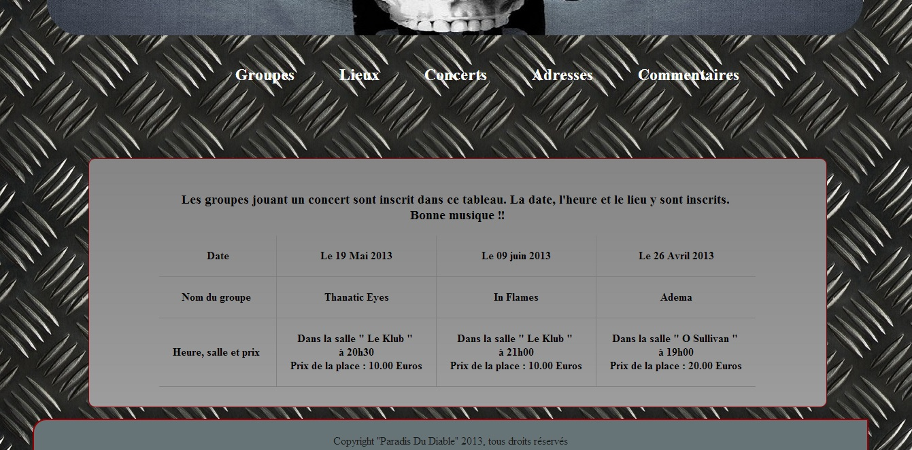
« Page Concerts.php »

- Projet Android
Ce projet a pour but d'informer les utilisateurs sur les concerts de métal qui ont lieu. Pour ce faire, on a une page contenant une liste affichant le nom de plusieurs groupes ainsi que les différents prix des places de concert. L'utilisateur pourra choisir un groupe dans cette liste et obtenir plus d'informations, dans une nouvelle page, sur la date, le lieu et l'heure du concert, ainsi que le type de musique joué par le groupe.
- Logiciels utilisés
Afin de mener à bien le projet android, il a fallu utiliser le logiciel Eclipse qui contient un émulateur android pour faire tourner l’application. Le logiciel Notepadd a servis afin de créer le fichier XML, hébergé ensuite sur le net. Enfin, le logiciel Paint permettait de redimensionner correctement les images qui figurent dans le projet Android.


- Langages utilisés
Le principal langage utilisé pour réaliser ce projet est le Java spécifique à Android. Le projet dispose de nombreuses fonctions du Java Android. Il a fallu soigner la mise en forme, nous avons donc fait une liste avec les noms des groupes et prix des places de concerts.
Le projet nécessite aussi un langage XML contenant les informations des groupes. Ce fichier est hébergé sur un site web et est lu grâce à une fonction fournis par la Java Android.

- Processus
Ce projet informe au mieux l’utilisateur des concerts qui ont lieu sur Paris. Il n’y a que les groupes faisant parties de notre association qui figurent dans cette application. Le projet va lire les informations stockées dans un fichier XML, lui-même hébergé sur un site d’hébergement de fichiers, petit-fichier.com.

« Diagramme Statique d’utilisation de l’application Android »
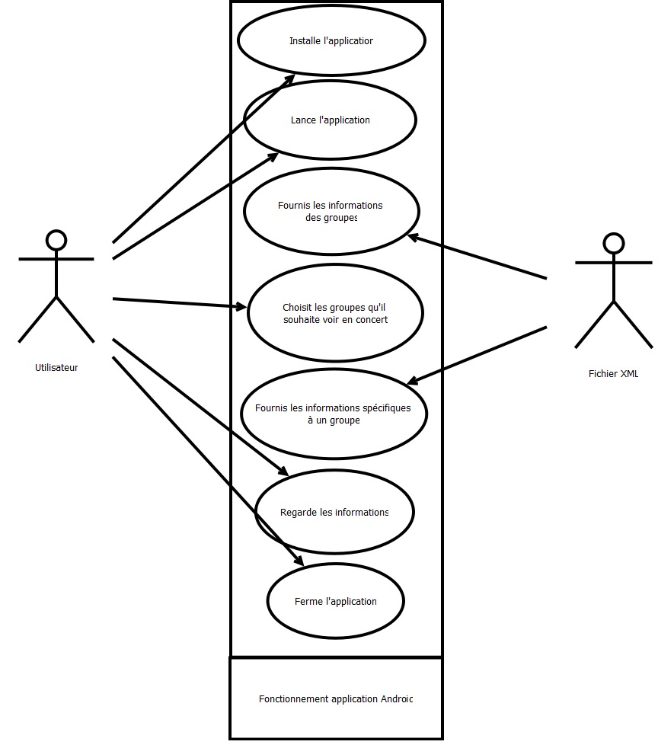
- Résultats
Ce projet a besoin d'un fichier XML hébergé pour récupérer les données sur les groupes , à savoir le nom et le prix du ticket. Une fois les données récupérées, elles sont affichées dans une listView pour android. Si l'utilisateur souhaite avoir plus d'information pour un groupe, il lui suffit de cliquer sur ce groupe pour voir la date, l'heure et le type de musique du groupe dans une nouvelle activité.

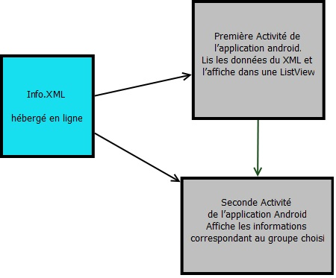
« Schéma projet Android »

- Fichier XML

- Affichage Android

- Documentations Techniques
- Installation du logiciel EasyPhp
L'installation de EasyPHP est très simple, notamment avec l'apparition de la version 1.4 comportant un installeur automatique.
Pour installer EasyPHP, il vous suffit dans un premier temps de double-cliquer sur le fichier téléchargé précédemment :
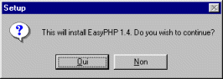

L'écran d'installation de EasyPHP suivant devrait apparaître, cliquez sur Next (Suivant</<ital>) :
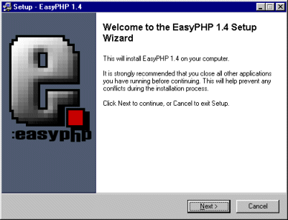

L'installeur va ensuite vous demander de préciser le répertoire d'installation :
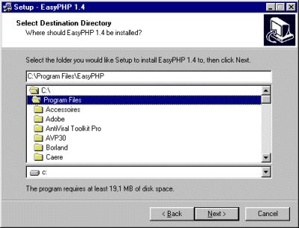

Puis il va demander la création d'un groupe dans le menu démarrer
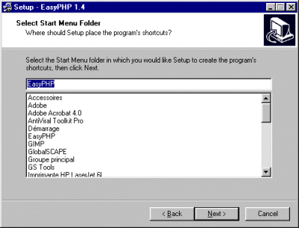
Et enfin il va vous récapituler les éléments de l'installation avant de procéder à la copie des fichiers.
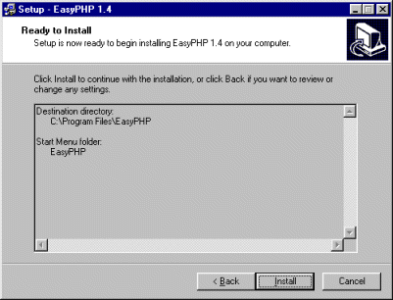

Après la copie des fichiers, EasyPHP vous présente l'écran suivant indiquant que l'installation s'est déroulée correctement
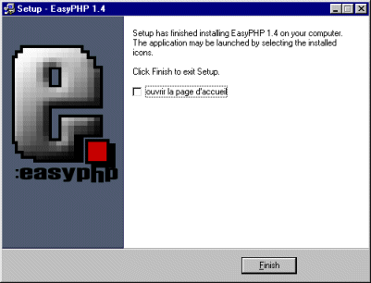

Il se peut lors de l'installation que l'installeur vous indique l'erreur suivante :
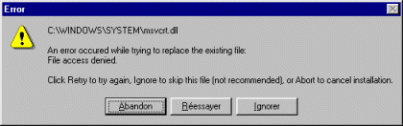

Cette erreur indique que la librairie msvcrt.dll n'a pû être copiée. La raison de cette erreur provient du fait que votre système Windows est actuellement en train d'utiliser cette libraire et ne peut donc l'écraser.
Pour y remédier, copiez cette librairie (par exemple dans c:\</ital>) sur votre disque dur (cliquez ici pour télécharger la librairie pour Windows 9x), puis redémarrez en mode MS-DOS, puis tapez copy c:\msvcrt.dll c:\windows\system. Le système va vous demander de confirmer cet écrasement répondez "Oui" (Y ou O), redémarrez Windows et EasyPHP devrait fonctionner !
Démarrage de EasyPHP
Pour démarrer Apache, MySQL et PHP, il vous suffit de lancer EasyPHP à partir du groupe créé dans le menu démarrer :
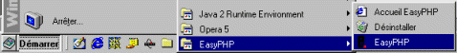

Pour vérifier si EasyPHP fonctionne, il vous suffit de taper dans votre navigateur préféré :
- http://localhost
- ou http://127.0.0.1
Les deux adresses ci-dessus représentant votre machine locale.

- Installation de GLPI
La procédure est la suivante :
1. Récupérez l’archive de GLPI sur notre serveur, et la décompacter sur votre ordinateur personnel. Vous obtenez un dossier « GLPI... » contenant l’ensemble des fichiers du logiciel GLPI.
2. Installez le contenu de ce dossier sur le serveur destiné à accueillir GLPI.
3. Faites pointer votre navigateur sur l’url d’installation de GLPI (ex : http://votreserveur/glpi) GLPI vous proposera une interface graphique vous permettant de configurer le logiciel. Une fois ces quelques informations de configuration fournies, GLPI sera totalement installé et vous pourrez commencer à travailler.
PROCÉDURE DÉTAILLÉE
Configuration nécessaire
Vous devez au minimum disposer d’un espace sur un serveur Web avec :
un accès FTP pour l’installation des fichiers ;
le support de PHP5 ou supérieure compilée avec le support des sessions ;
un accès à une base de données MySQL version 4.1.2 minimum.
Avant l’installation, vous devez avoir une base MySQL disponible. Si vous n’êtes pas l’administrateur du serveur, il faut demander l’activation d’une base MySQL à l’administrateur.
Vous devez connaître les données de votre connexion MySQL (fournies par l’administrateur) :
l’adresse du serveur MySQL ;
votre login MySQL ;
votre password MySQL,
le nom de la base de données
Récupérer GLPI
GLPI est disponible en téléchargement par le Web à l’adresse :
http://glpi-project.org rubrique "télécharger".
Choisissez la version qui vous intéresse, décompactez l’archive sur votre ordinateur dans un répertoire de votre choix, puis transférez le contenu de ce répertoire sur le serveur Web via FTP (par exemple).
Si vous êtes l’administrateur du serveur décompresser l’archive dans le répertoire /var/www qu’Apache a crée pour vous.
Installer les fichiers
Installez l’ensemble des fichiers de GLPI dans l’espace Web, à l’endroit où vous voulez que GLPI soit accessible au public.
Maintenant, il est nécessaire d’accorder des permissions à certains répertoires, de manière à ce que PHP ait les droits en écriture sur :
/files
/config
Début de l’installation
Désormais tout se déroule en ligne. Pour débuter l’installation il vous suffit de faire pointer votre navigateur web sur le dossier racine de GLPI : http://votreserveur/glpi/ (par défaut).
Lors de la première connexion à cette adresse, une procédure d’installation pas-à-pas démarre. L’interface est intuitive, il suffit d’entrer les informations demandées.
Étapes préliminaires :
A- Choix de la langue.
Vous arrivez alors sur la première étape préliminaire, qui consiste à choisir la langue dans laquelle se déroulera l’installation.
Si vous voulez que la langue soit le Français sélectionnez « french » et cliquez sur « OK ».
B- Installation ou mise à jour.
Vous souhaitez faire une installation, donc cliquez sur « Installation ».
C- Vérification de la compatibilité de votre environnement avec l’exécution de GLPI
Cette étape va vérifier que vous avez correctement réalisé les pré-requis à l’installation. Si ce n’est pas le cas, il vous sera impossible d’accéder aux étapes suivantes. Un message d’erreur assez explicite vous indiquera les actions à réaliser avant de re-essayer.
Si toutes les vérifications ont été réalisées avec succés, cliquez sur « continuer ».
Étapes de l’installation
Étape 1 : Configuration des informations de connection au serveur de base de données.
Vous arrivez alors sur un formulaire vous permettant d’entrer les informations nécessaire à la connexion au serveur MySQL.
Dans le champs « Mysql server » entrez le chemin reseau d’accès au serveur, par exemple : localhost, ou mysql.domaine.tld
Dans le champs « Mysql user » entrez le nom d’utilisateur vous permettant de vous connecter au serveur Mysql.
Dans le champs « Mysql pass » entrez le mot de passe associé à l’utilisateur que vous venez d’entrer dans le champs « Mysql user » Ce champs peut être laissé vide si l’utilisateur n’as pas de mot de passe (Il ne sera pas fait de commentaires sur la sécurité d’un tel usage de Mysql car ce n’est pas l’objet de cet article).
Une fois que ces trois champs sont correctement remplis cliquez sur « continuer ».
Là deux possibilités :
soit vos paramètres sont valides, auquel cas vous passez à l’étape suivante.
Soit vos paramètres sont invalides, auquel cas un message d’erreur est affiché, cliquez sur retour pour modifier vos paramètres de connexion et essayer de nouveau.
Étape 2 : Création ou choix de la base de données et initialisation.
Maintenant que vous êtes correctement connecté au serveur MySQL, vous devez créer ou choisir la base de données destinée à accueillir l’application GLPI.
Deux possibilités :
Une base déjà existante destinée à accueillir GLPI est déjà en place :
Sélectionnez cette base dans la liste des bases affichées. Cliquez sur continuer pour initialiser la base de données.
Vous souhaitez créer une nouvelle base de données pour accueillir GLPI :
Attention cette étape nécessite que l’utilisateur ai les droits nécessaires à la création d’une nouvelle base.
Sélectionnez « créer une nouvelle base de données ». Entrez le nom que vous souhaitez donner à la base dans le champs texte prévu à cet effet. Cliquez sur continuer pour initialiser la base de données..
Étape 3 : Transition et explications :
Cette étape vous informe que la base de données est initialisée avec les valeurs par défaut. Et vous donne un certain nombre d’indications sur ces valeurs. Lisez attentivement ces informations et cliquez sur « continuer ».
L’étape 4 : vous indique que l’installation de GLPI est maintenant terminée, et vous récapitule un certain nombre d’informations. Lisez attentivement ces informations et cliquez sur « utiliser GLPI » pour effectuer votre première connexion à l’application.
FIN DE L’INSTALLATION
En cas de grosse erreur (du genre : vous avez oublié votre propre accès à GLPI...), pour « relancer » cette procédure d’installation, il suffit d’effacer le fichier suivant :
glpi/config/config_db.php
Pointer votre navigateur web sur le dossier racine de GLPI : http://votreserveur/glpi/ (par défaut) relancera alors la procédure de configuration (en réalité, c’est l’absence de fichier « config_db.php » qui provoque le lancement de cette procédure).

- Installation d’Eclipse
Avant d'installer Eclipse, installer le JDK et Maven :
- 1.1.1 Installation du JDK
- 1.1.2 Installation de Maven

Téléchargement
Installer le package Helios de Eclipse. Choisir "Eclipse IDE for Java EE Developers" sur http://www.eclipse.org/downloads/ :
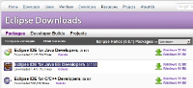
puis télécharger la version qui correspond à votre système.

Installation
Décompresser par ex. dans C:\devel\eclipse\3.6.1-helios :
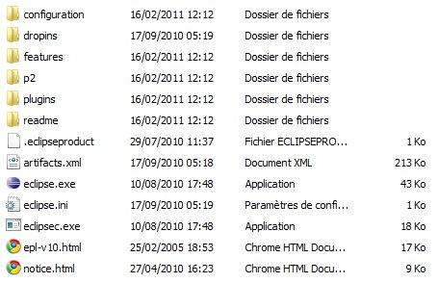
Lors du premier lancement de Eclipse, choisir un workspace :
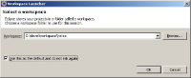

Configuration

JDK
Vérifier que le JDK pointé par Eclipse est bien celui désiré, ce qui est fait automatiquement si la variables JAVA_HOME a bien été positionnée (menu Window > Preferences> Java > Installed JREs) :
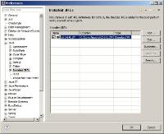
Il est également possible d'indiquer le JDK que doit utiliser Eclipse dans le fichier eclipse.ini, par exemple :
-vm
C:/devel/java/jdk1.6.0_24/bin/javaw.exe

Compilateur Java
esup-commons utilise des options de compilation assez strictes pour détecter les faiblesses de code (en plus des problèmes de syntaxes détectés par Checkstyle).
Nous montrons ici comment indiquer ces options dans Eclipse.
Ouvrir les préférences d'Eclipse puis modifier les options de compilation (menu Window > Preferences > Java > Compiler > Errors/Warnings) :
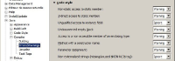
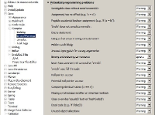
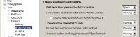
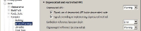
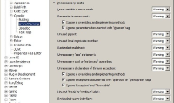
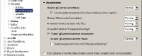

Javadoc
Ouvrir les préférences d'Eclipse puis modifier les options de compilation (menu Window > Preferences > Java > Compiler > Javadoc) :
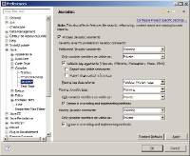

Editeur
Afin d'avoir la complétion automatique sur les fichiers xhtml qui sont utilisés pour les facelets, il faut rajouter un type de fichier dans l'éditeur d’Eclipse.
Pour cela, ouvrir les préférences d'Eclipse puis ouvrir "général" --> "Content Types". Ensuite ouvrir "Text", et choisir "JSP".
Cliquer sur "Add" et ajouter le type "*.xhtml".

- Glossaire

- Annexes

